АДМИНИСТРАЦИЯ
УРМАРСКОГО
МУНИЦИПАЛЬНОГО ОКРУГА
ЧУВАШСКОЙ РЕСПУБЛИКИ

ПОСТАНОВЛЕНИЕ

21.04.2026 № 383
п. Урмары

ЧÃВАШ РЕСПУБЛИКИН
ВÃРМАР МУНИЦИПАЛЛÃ ОКРУГÊН
АДМИНИСТРАЦИЙÊ

ЙЫШÃНУ

21.04.2026 383 №
Вâрмар поселокê


О проведении акции «Окна Победы» на территории Урмарского муниципального округа

Согласно Плану основных мероприятий по подготовке и проведению празднования 81-й годовщины Победы в Великой Отечественной войне 1941-1945 годов и в целях пропаганды дней воинской славы, создания атмосферы праздника, администрация Урмарского муниципального округа п о с т а н о в л я е т:
1. Провести в Урмарском муниципальном округе с 21 апреля по 9 мая 2026 года акцию «Окна Победы».
2. Утвердить положение о проведении в Урмарском муниципальном округе акции «Окна Победы» (Приложение №1);
3. Рекомендовать начальникам территориальных отделов администрации Урмарского муниципального округа, руководителям образовательных учреждений, муниципальным учреждениям культуры и библиотечного обслуживания, учреждениям здравоохранения, учреждениям дополнительного образования детей и молодежи Урмарского муниципального округа принять активное участие в организации и проведении данной акции.
4. Разместить результаты оформления окон в социальных сетях и на официальных сайтах образовательных учреждений с хэштегом #ОкнаПобеды#Урмарский муниципальный округ.
5. Информационному отделу администрации Урмарского муниципального округа опубликовать настоящее постановление в средствах массовой информации и разместить на официальном сайте администрации Урмарского муниципального округа.
6. Контроль за выполнением настоящего постановления возложить на советника главы администрации Урмарского муниципального округа по работе с молодёжью и отдел образования и молодежной политики администрации Урмарского муниципального округа.

Врио главы Урмарского
муниципального округа О.М. Кошельков

Николаева Екатерина Владимировна
8(835-44) 2-14-36

Приложение №1

ПОЛОЖЕНИЕ
о акции «Окна Победы» на территории Урмарского муниципального округа

1. ОБЩИЕ ПОЛОЖЕНИЯ
1.1. Акция «Окна Победы» (далее - Акция) проводится советником главы администрации Урмарского муниципального округа по работе с молодёжью и отделом образования и молодежной политики администрации Урмарского муниципального округа.

2. ЦЕЛИ И ЗАДАЧИ

2.1. Патриотическое воспитание подрастающего поколения, создание праздничной атмосферы для жителей и гостей округа в преддверии и в период проведения праздника, формирование уважительного отношения общества к истории России, повышения эстетической выразительности фасадов, входных зон, прилегающих территорий.

3. УЧАСТНИКИ
3.1. В акции принимают участие предприятия, учреждения, организации всех форм собственности, расположенные на территории Урмарского муниципального округа (далее Участники акции). Участники акции оформляют наружный фасад здания своего учреждения. Оформление должно иметь выраженный тематический характер празднования Дня Победы в ВОВ 1941-1945г.г., а также прочно закреплено.

- ПОРЯДОК ПРОВЕДЕНИЯ И ПОДВЕДЕНИЕ ИТОГОВ
  - Акция «Окна Победы» призывает участников, обучающихся образовательных учреждений Урмарского муниципального округа, педагогов и родителей в честь великой годовщины Победы нашей страны над фашизмом объединиться и украсить свои окна, балконы по тематике «Победа!». Это будут композиции из цветов, шаров, птиц, плакаты, баннеры, портреты и многое другое. Праздничные окна объединят в едином стремлении почтить память о тех великих событиях.
  - Акция будет проходить с 21 апреля по 9 мая. Использовать можно любые материалы, краску, аппликации, фотографии, цветную бумагу, гирлянды. Рекомендации по проведению Акции (Приложение).
  - Фото своих окон присылать на электронную почту советнику главы по работе с молодежью администрации Урмарского муниципального округа с пометкой «Акция «Окна Победы». Все работы размещаются на официальных сайтах, в социальных сетях, чтобы люди, ощутили праздник Победы, сохранили вместе память о героях Великой Победы. Важно передать детям уважение и благоговение перед подвигом предков, передать память о великом событии.

Приложение к Положению

Рекомендации по реализации акции «Окна Победы»
с 21 апреля по 9 мая 2026 года

1. Описание акции
1.1. Даже оставаясь дома можно принять участие в массовом праздновании. Тысячи окон по всей стране могут сказать: «Спасибо!». Родители вместе с детьми украшают окна своего дома рисунком о Победе и словами благодарности.
1.2. Фото украшенного символами Победы окна со словами благодарности можно выложить в соцсети с хештегом #ОКНА_ПОБЕДЫ.
1.3. Акция реализуется с 21 апреля по 9 мая 2026 года с соблюдением мер безопасности и в соответствии с эпидемической ситуацией в районе.

- Способы украшения окон ко Дню Победы.
  - Использование готовых наклеек.
  - Участник акции может выбрать самостоятельно, какую технику украшения он будет использовать.
  - Участник может:
вырезать все необходимые элементы и, используя воду и мыло, приклеить их на внутреннюю поверхность окон, получив белое изображение на окне;
вырезать по контуру распечатанные детали, создать трафарет, приклеить на окно при помощи скотча и закрасить все символы по трафарету красками, создав свой уникальный рисунок.
Расположение изображений может варьироваться в зависимости от величины окна, его вида (двухстворчатое, трёхстворчатое), наличия горизонтальных фрамуг, форточек. Кроме того, следует учитывать форму и размеры тюлевых занавесок и портьер. Если основное назначение декора будет — вид внутри помещения, то цифры и буквы необходимо располагать для чтения изнутри. Если же главный вид - снаружи здания, то нужно развернуть читаемый текст соответственно.
  - Самостоятельное творчество.
участие семьи (прадедушки, прабабушки) в Великой Отечественной войне,
военные темы,
по мотивам недавно просмотренного фильма или прочитанной книги,
эпизоды из истории ВОВ,
символы Победы (салют, гвоздики, георгиевская лента, журавли и др.)
Примерные шаблоны:



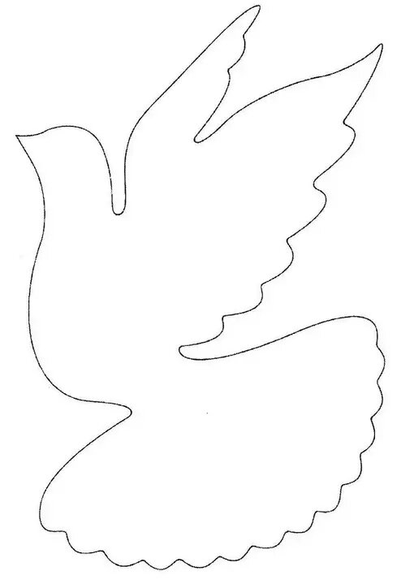

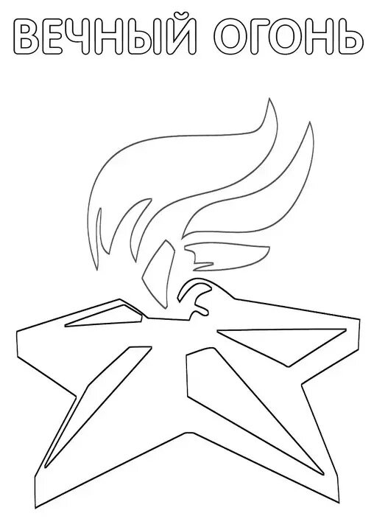


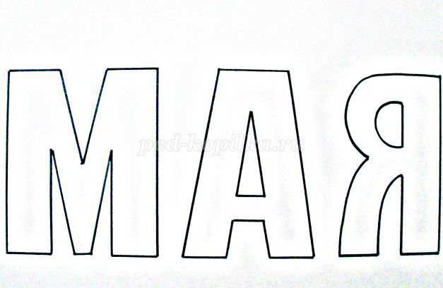

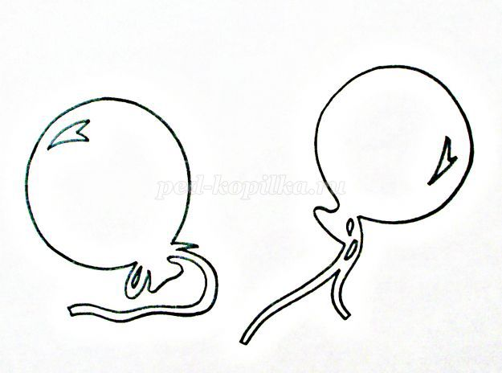

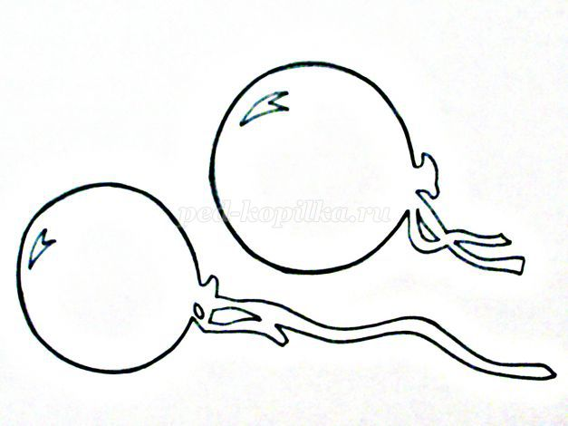





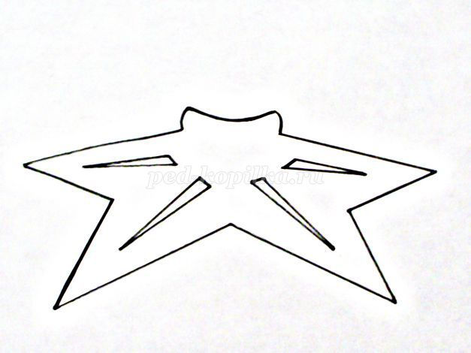

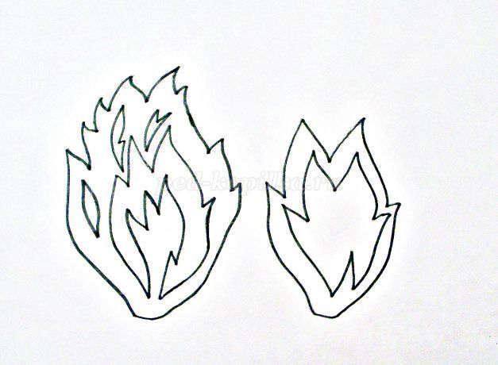

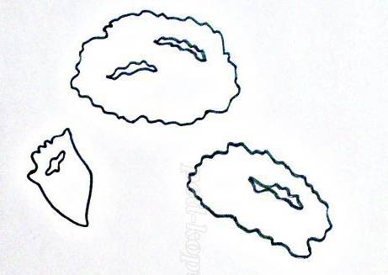

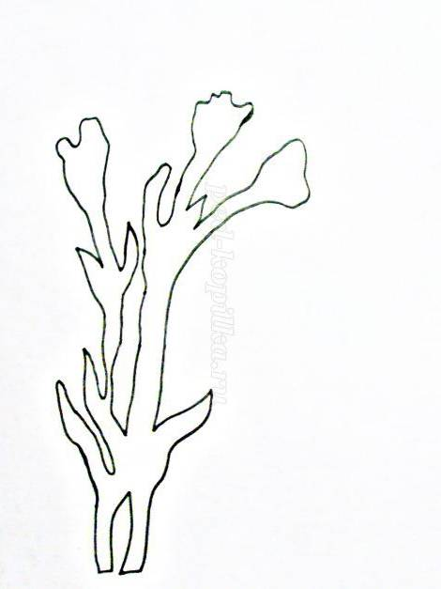

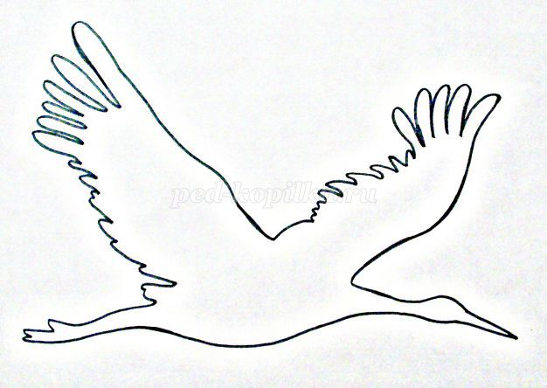

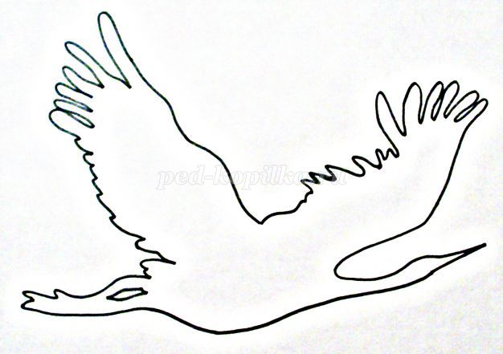

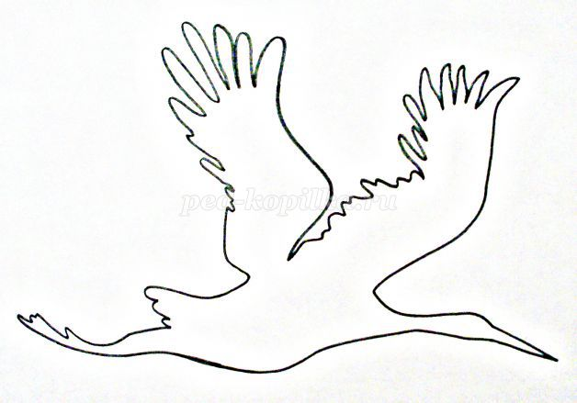

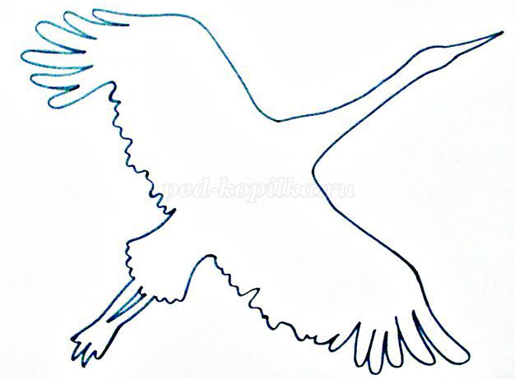


2.

3.
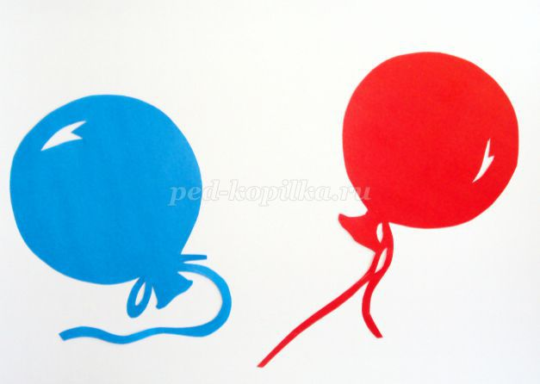
4.
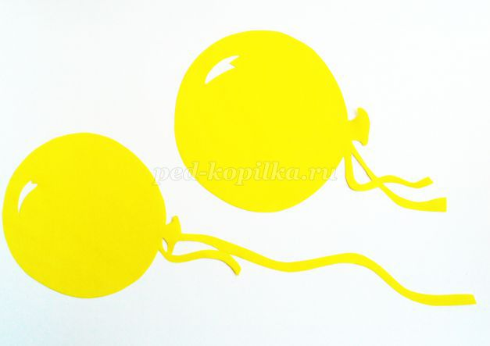
5.
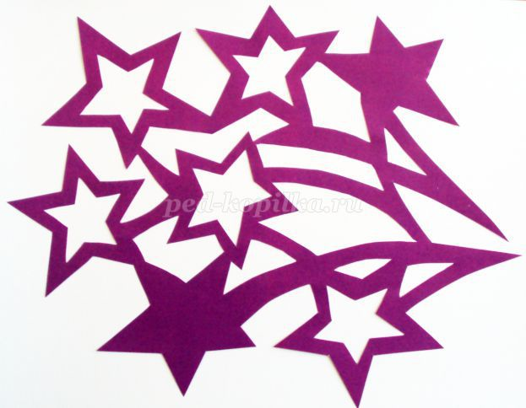
6.
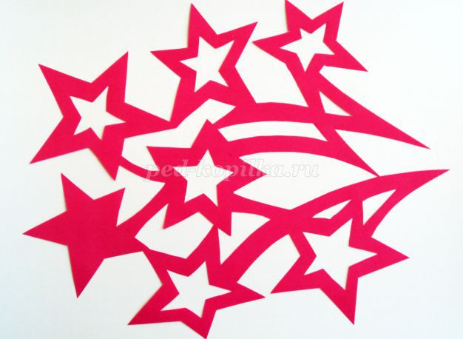
7.
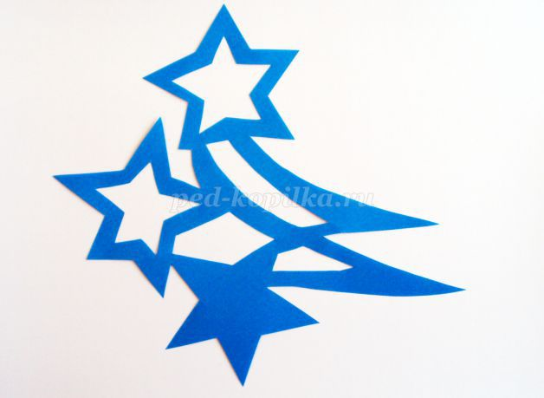
8.
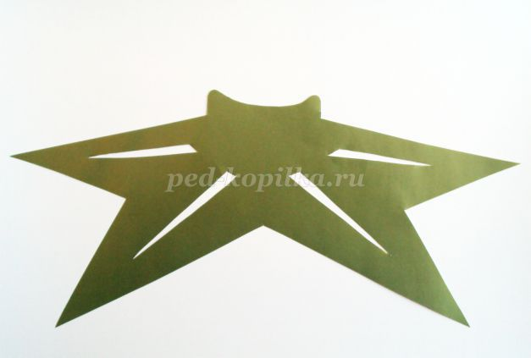
9.
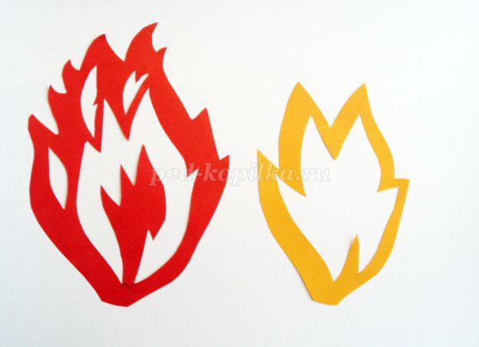
10.
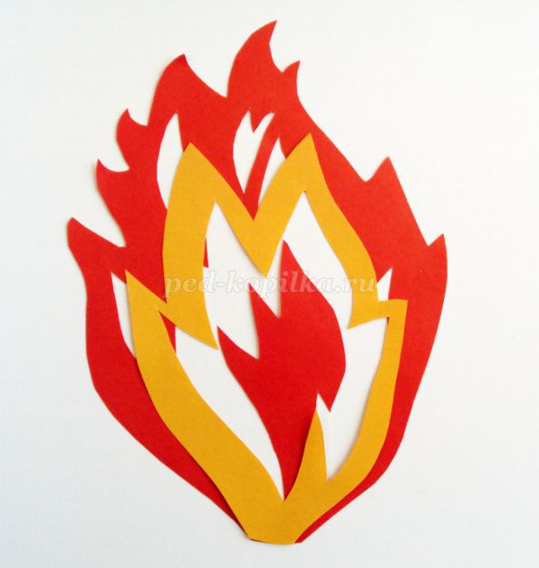
11.
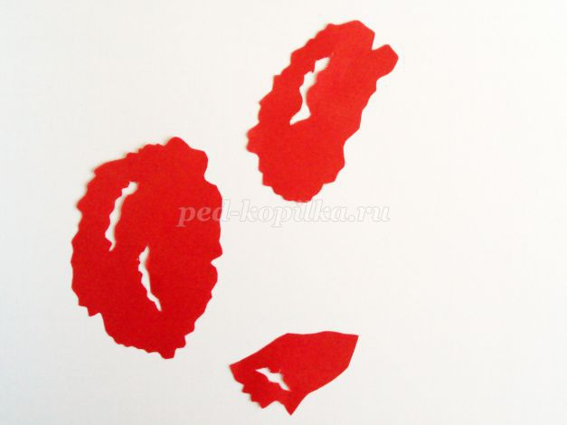
12.
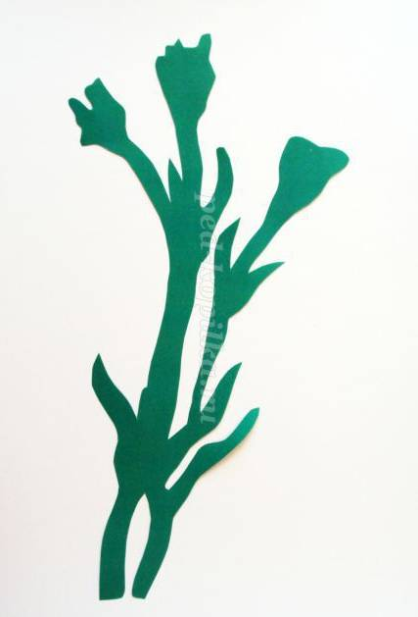
13.
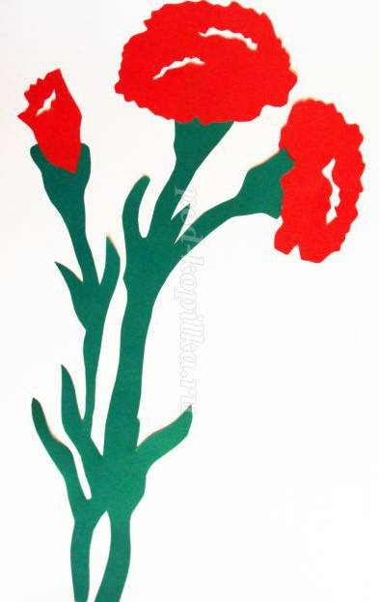
14.
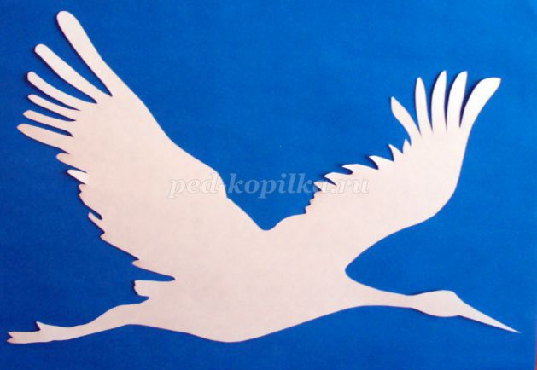
15.
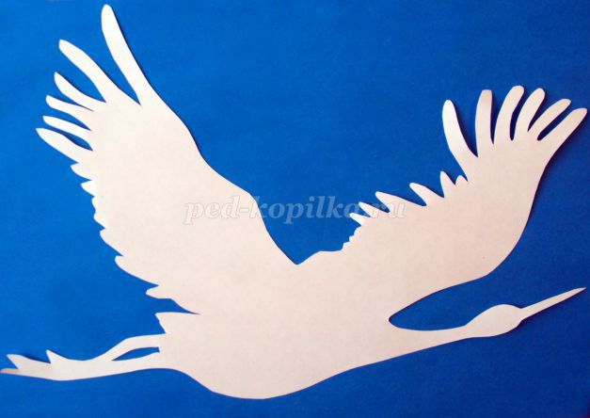
16.
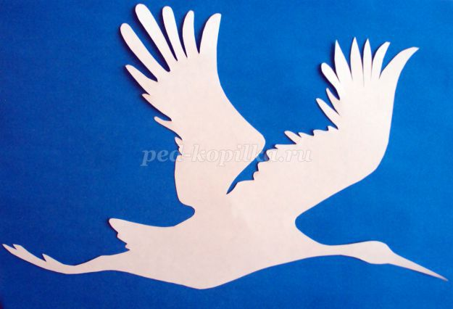
17.
